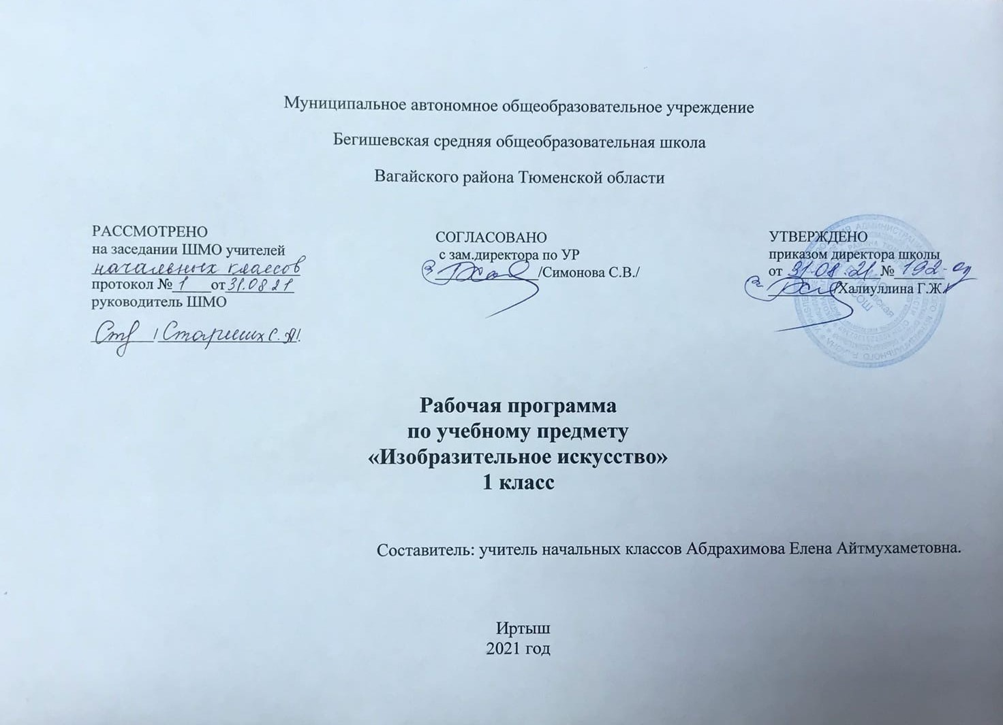

Ι. Планируемые результаты освоения учебного предмета

Личностные результаты:
1) формирование основ российской гражданской идентичности, чувства гордости за свою Родину, российский народ и историю России, осознание своей этнической и национальной принадлежности; формирование ценностей многонационального российского общества; становление гуманистических и демократических ценностных ориентаций;
2) формирование целостного, социально ориентированного взгляда на мир в его органичном единстве и разнообразии природы, народов, культур и религий;
3) формирование уважительного отношения к иному мнению, истории и культуре других народов;
4) овладение начальными навыками адаптации в динамично изменяющемся и развивающемся мире;
5) принятие и освоение социальной роли обучающегося, развитие мотивов учебной деятельности и формирование личностного смысла учения;
6) развитие самостоятельности и личной ответственности за свои поступки, в том числе в информационной деятельности, на основе представлений о нравственных нормах, социальной справедливости и свободе;
7) формирование эстетических потребностей, ценностей и чувств;
8) развитие этических чувств, доброжелательности и эмоционально-нравственной отзывчивости, понимания и сопереживания чувствам других людей;
9) развитие навыков сотрудничества со взрослыми и сверстниками в разных социальных ситуациях, умения не создавать конфликтов и находить выходы из спорных ситуаций;
10) формирование установки на безопасный, здоровый образ жизни, наличие мотивации к творческому труду, работе на результат, бережному отношению к материальным и духовным ценностям.

Метапредметные результаты:
1) овладение способностью принимать и сохранять цели и задачи учебной деятельности, поиска средств ее осуществления;
2) освоение способов решения проблем творческого и поискового характера;
3) формирование умения планировать, контролировать и оценивать учебные действия в соответствии с поставленной задачей и условиями ее реализации; определять наиболее эффективные способы достижения результата;
4) формирование умения понимать причины успеха/неуспеха учебной деятельности и способности конструктивно действовать даже в ситуациях неуспеха;
5) освоение начальных форм познавательной и личностной рефлексии;
6) использование знаково-символических средств представления информации для создания моделей изучаемых объектов и процессов, схем решения учебных и практических задач;
7) активное использование речевых средств и средств информационных и коммуникационных технологий (далее – ИКТ) для решения коммуникативных и познавательных задач;
8) использование различных способов поиска (в справочных источниках и открытом учебном информационном пространстве сети Интернет), сбора, обработки, анализа, организации, передачи и интерпретации информации в соответствии с коммуникативными и познавательными задачами и технологиями учебного предмета; в том числе умение вводить текст с помощью клавиатуры, фиксировать (записывать) в цифровой форме измеряемые величины и анализировать изображения, звуки, готовить свое выступление и выступать с аудио-, видео- и графическим сопровождением; соблюдать нормы информационной избирательности, этики и этикета;
9) овладение навыками смыслового чтения текстов различных стилей и жанров в соответствии с целями и задачами; осознанно строить речевое высказывание в соответствии с задачами коммуникации и составлять тексты в устной и письменной формах;
10) овладение логическими действиями сравнения, анализа, синтеза, обобщения, классификации по родовидовым признакам, установления аналогий и причинно-следственных связей, построения рассуждений, отнесения к известным понятиям;
11) готовность слушать собеседника и вести диалог; готовность признавать возможность существования различных точек зрения и права каждого иметь свою; излагать свое мнение и аргументировать свою точку зрения и оценку событий;
12) определение общей цели и путей ее достижения; умение договариваться о распределении функций и ролей в совместной деятельности; осуществлять взаимный контроль в совместной деятельности, адекватно оценивать собственное поведение и поведение окружающих;
13) готовность конструктивно разрешать конфликты посредством учета интересов сторон и сотрудничества;
14) овладение начальными сведениями о сущности и особенностях объектов, процессов и явлений действительности (природных, социальных, культурных, технических и др.) в соответствии с содержанием конкретного учебного предмета;
15) овладение базовыми предметными и межпредметными понятиями, отражающими существенные связи и отношения между объектами и процессами;
16) умение работать в материальной и информационной среде начального общего образования (в том числе с учебными моделями) в соответствии с содержанием конкретного учебного предмета.

Предметные результаты:
В результате изучения курса «Изобразительное искусство» первоклассник научится:
- понимать, что такое деятельность художника (что может изобразить художник – предметы, людей, события; с помощью каких
материалов изображает художник – бумага, холст, картон, карандаш, кисть, краски и пр.);
- различать основные (красный, синий, жёлтый) и составные (оранжевый, зелёный, фиолетовый, коричневый) цвета;
- различать тёплые (красный, жёлтый, оранжевый) и холодные (синий, голубой, фиолетовый) цвета;
- узнавать отдельные произведения выдающихся отечественных и зарубежных художников, называть их авторов;
- сравнивать различные виды изобразительного искусства (графики, живописи, декоративно-прикладного искусства, скульптуры и
архитектуры);
- использовать художественные материалы (гуашь, акварель, цветные карандаши, бумагу);
- применять основные средства художественной выразительности в рисунке, живописи и скульптуре (с натуры, по памяти и
воображению); в декоративных работах – иллюстрациях к произведениям литературы и музыки;
- пользоваться простейшими приёмами лепки (пластилин, глина);
- выполнять простейшие композиции из бумаги.
Первоклассник получит возможность научиться:
- использовать приобретённые знания и умения в практической деятельности и в повседневной жизни, для самостоятельной творческой деятельности;
- воспринимать произведения изобразительного искусства разных жанров;
- оценивать произведения искусства (выражение собственного мнения) при посещении выставок, музеев изобразительного искусства,
народного творчества и др.;
- применять практические навыки выразительного использования линии и штриха, пятна, цвета, формы, пространства в процессе создания композиций.

II. Содержание учебного предмета «Изобразительное искусство»

Ты учишься изображать. (8 ч)
Мастер Изображения учит видеть и изображать. Первичный опыт работы художественными материалами, эстетическая оценка их
выразительных возможностей. Пятно, объем, линия, цвет - основные средства изображения. Овладение первичными навыками
изображения на плоскости с помощью линии, пятна, цвета.
Изображения всюду вокруг нас.
Мастер Изображения учит видеть.
Изображать можно пятном.
Изображать можно в объеме.
Изображать можно линией.
Разноцветные краски.
Изображать можно и то, что невидимо (настроение).
Художники и зрители (обобщение темы).

Ты украшаешь. (8 ч)
Мир полон украшений. Красоту нужно уметь замечать. Люди радуются красоте и украшают мир вокруг себя. Мастер Украшения учит
любоваться красотой. Основы понимания роли декоративной художественной деятельности в жизни человека. Мастер Украшения –
мастер общения, он организует общение людей, помогая им наглядно выявлять свои роли.
Первичный опыт владения художественными материалами и техниками (аппликация, бумагопластика, коллаж). Первичный опыт
коллективной деятельности.
Мир полон украшений. Цветы.
Красоту нужно уметь замечать. Узоры на крыльях. Ритм пятен.
Красивые рыбы.
Украшения птиц. Объемная аппликация.
Узоры, которые создали люди.
Как украшает себя человек.
Мастер Украшения помогает сделать праздник (обобщение темы)

Ты строишь. (11 ч)
Первичные представления о конструктивной художественной деятельности и ее роли в жизни человека. Художественный образ в
архитектуре и дизайне.Мастер Постройки - олицетворение конструктивной художественной деятельности. Умение видеть конструкцию
формы предмета лежит в основе умения рисовать.Разные типы построек. Первичные умения видеть конструкцию, т.е. построение предмета.
Первичный опыт владения художественными материалами и техниками конструирования. Первичный опыт коллективной работы.
Постройки в нашей жизни.
Дома бывают разными.
Домики, которые построила природа.
Дом снаружи и внутри.
Строим город.
Все имеет свое строение.
Строим вещи.
Город, в котором мы живем (обобщение темы).

Изображение, украшение, постройка всегда помогают друг другу (6 ч)
Общие начала всех пространственно-визуальных искусств - пятно, линия, цвет в пространстве и на плоскости. Различное использование
в разных видах искусства этих элементов языка.
Изображение, украшение и постройка - разные стороны работы художника и присутствуют в любом произведении, которое он создает.
Наблюдение природы и природных объектов. Эстетическое восприятие природы. Художественно-образное видение окружающего мира.
Навыки коллективной творческой деятельности.
Три Брата-Мастера всегда трудятся вместе.
Праздник весны. Праздник птиц. Разноцветные жуки.
Сказочная страна.
Урок любования. Умение видеть. Экскурсия.
Здравствуй, лето! (обобщение темы).

Ш. Тематическое планирование с указанием количества часов, отводимых на освоение каждой темы

Тема раздела/  количество часов | Номер урока | Тема урока | Количество часов
Ты учишься изображать  (8 ч) | 1 | Изображения всюду вокруг нас. | 1
 | 2 | Мастер Изображения учит видеть. | 1
 | 3 | Изображать можно пятном. | 1
 | 4 | Изображать можно в объёме. | 1
 | 5 | Изображать можно линией. | 1
 | 6 | Разноцветные краски. | 1
 | 7 | Изображать можно и то, что невидимо (настроение) | 1
 | 8 | Художники и зрители (обобщение темы). | 1
Ты украшаешь (8 ч) | 9 | Мир полон украшений. Цветы. | 1
 | 10 | Красоту нужно уметь замечать. Узоры на крыльях. Ритм пятен. | 1
 | 11 | Красивые рыбы. | 1
 | 12 | Украшение птиц. Объемная аппликация. | 1
 | 13 | Узоры, которые создали люди. | 1
 | 14 | Как украшает себя человек. | 1
 | 15 | Мастер Украшения помогает сделать праздник (обобщение темы) | 1
 | 16 | Мастер Украшения помогает сделать праздник (обобщение темы) | 1
Ты строишь (11 ч) | 17 | Постройки в нашей жизни. | 1
 | 18 | Дома бывают разными. | 1
 | 19 | Домики, которые построила природа. | 1
 | 20 | Дом снаружи и внутри. | 1
 | 21 | Строим город. | 1
 | 22 | Строим город. | 1
 | 23 | Всё имеет своё строение. | 1
 | 24 | Строим вещи. | 1
 | 25 | Строим вещи. | 1
 | 26 | Город, в котором мы живем (обобщение темы). | 1
 | 27 | Город, в котором мы живем (обобщение темы). | 1
Изображение, украшение, постройка всегда помогают друг другу  (6 ч) | 28 | Три Брата-Мастера всегда трудятся вместе. | 1
 | 29 | Праздник весны. Праздник птиц. | 1
 | 30 | Разноцветные жуки. | 1
 | 31 | Сказочная страна. | 1
 | 32 | Урок любования. Умение видеть. Экскурсия. | 1
 | 33 | «Здравствуй, лето!» (обобщение темы) | 1
 |  | Итого: | 33

